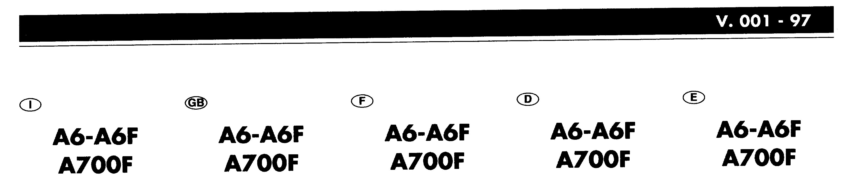

A6 – A6F
A700F

KÉTMOTOROS VEZÉRLÉS

LEÍRÁSA

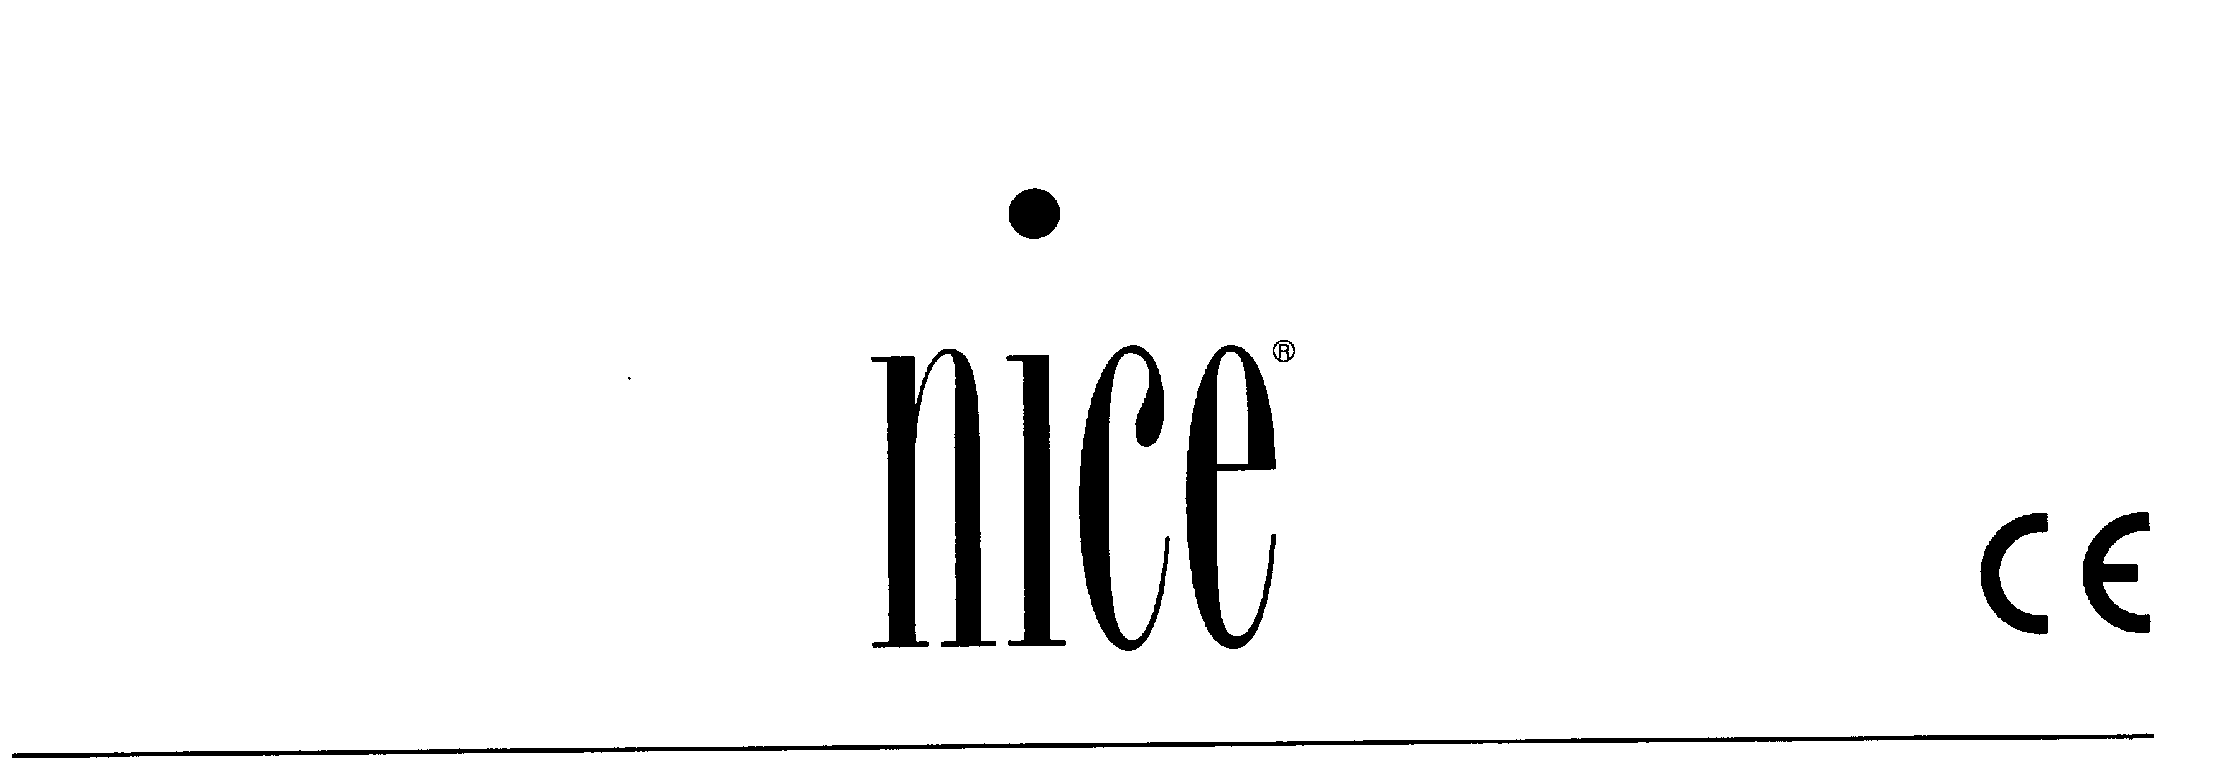

ELEKTROMOS VEZÉRLŐ KÖZPONT 2 MOTORHOZ

Jelen kézirat csak szakemberek részére szól. Semmiféle a jelen kiadványban szereplő információ nem lehet érdekes a végfelhasználó (vevő) számára.

Ezt a leírást csak az A6, A6F és az A700F-hez lehet használni, semmi máshoz nem!

FONTOS FIGYELMEZTETÉS!
A jelen kiadványban leírt központ egy vagy két motoros elektromechanikus kapu vagy bejárati ajtót működtető motorikus irányításhoz való. Minden egyéb használat alkalmatlan és ezáltal tilos is a jelen lévő szabályok szerint.

De a mi feladatunk emlékeztetni, hogy a „Kapuk és automata ajtók” kategóriába besorolt készülékeken elvégzett munkálatok kifejezetten „veszélyesek”. Az Önök feladata biztonságossá tenni ezeket amennyire csak lehetséges.

A felszerelés és karbantartás csak szakember által a következőkben felsorolt olasz és európai normák betartásával lehetséges:
UNI 8612 szabály (Motorizált kapuk és lejáratok, készítési kritériumok és
baleset megelőzési védő berendezések)
DPR N 46 1990.03.05. (Az elektromos berendezésekre vonatkozó szabályok,
Szakembereknek)
Dlgs N 459/96 1996.07.24. (CEE 89/392 Elfogadása, Gépekhez irányelv)
Dlgs N 615/96 1996.11.12. (CEE 89/336 Elfogadása, Irányelv az Elektromágneses
Összeegyeztethetőséghez)
Dlgs N 626/96 1996.11.26. (CEE 93/68 Elfogadása, Irányelv alacsony feszültséghez)

A NICE a saját termékei tervezésénél és kivitelezésénél figyelembe vette ezeket a szabályokat, de alapvető, hogy a felszerelést végző szakember is kövesse az utasításokat.

Nem szakember vagy a kapuk és automata ajtók kategóriájára vonatkozó szabályokat nem ismerőknek FELTÉTLENÜL TARTÓZKODNI KELL A FELSZERELÉSTŐL.

Aki a használatos szabályok ismerete nélkül szerel:
FELELŐS MINDAZOKÉRT A KÁROKÉRT AMIT A BERENDEZÉS OKOZHAT!

TARTALOM:
Gyors ismertető
Bevezetés
Leírás
Felszerelési utasítások
Kötések leírása
Kötésekhez leírás
Működési próba
Szabályozás
Választható működések
Működések leírása
A működés módjának leírása
Technikai jellemzők

- BEVEZETÉS

Az elektromos központ elektromechanikus, egyfázisú, 230 V feszültséggel üzemelő motorokhoz lett tervezve, kapuk és automata ajtók mozgatására mint pl. a Pluto 4000 vagy a Metro Me 3000 – Nice termékekhez.

A jelen technikai leírás ugyanannak a központnak több változatához használható. A különféle változatok a másféle programozható funkciók, a lehetséges bemenetelek és a motorok erejének ellenőrzésére szolgáló másféle módszer miatt különböznek!

A6 Alapváltozat elektromos erőszabályozás
A6F Alapváltozat, elektromechanikus erőszabályozás felcserélhető öntranszformátorral
A700F Teljes változat, elektromechanikus erőszabályozás felcserélhető öntranszformátorral.

A központ megengedi a működést „kézi”, „félautomata” vagy „automata” üzemmódban, a mozgás alatt a biztonsági berendezések együttműködésének ellenőrzését (belépő Állj, fotocella, fotocella 1), az A700 változatban a mozgás határai a futamvég segítségével ellenőrződnek, míg az A6-os-nál a mozgás időre van beállítva, kifinomult logikai működéssel rendelkezik, amelyek a „mozgás memorizálás”-tól a „csukd be rögtön a fotocella után”-ig mennek, átmenve a „csukd be mindig” és egyéb különleges operatív funkciókon, mint a „szakaszos nyitás” vagy „szakaszos megállás”.

Az A700-as változatban a PIU panel beillesztésével megnövekszenek a funkciók az egyéb be és kivezetéseken keresztül. Mindegyik központ a Nice által készített széles skálájú rádióvevők beillesztésére alkalmas.
A tervezésnél a legfejlettebb technika lett alkalmazva azért, hogy biztosítsa a maximális zavarmentességet és a felhasználás rugalmasságát, a programozható funkciók legnagyobb választékát.

  - LEÍRÁS
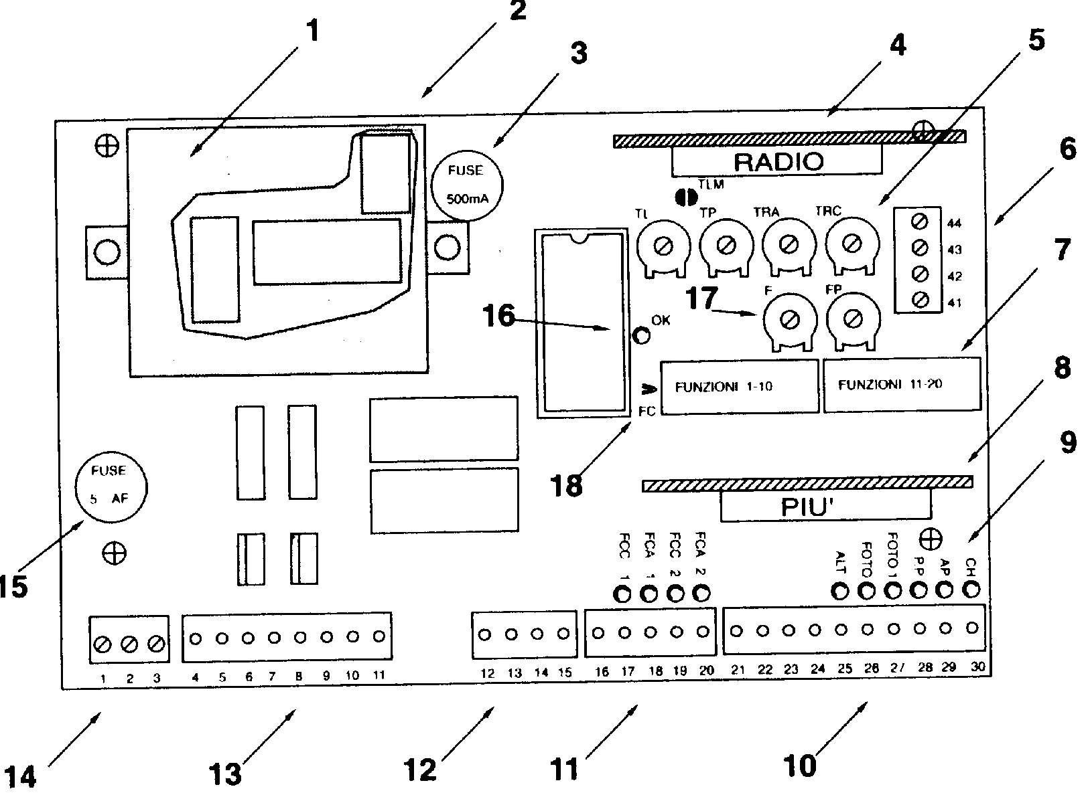

A termék különlegességét és az egyéb hasonló termékekhez nem hasonlítható technikák használatát nézve mielőtt elkezdenénk a központ felszerelését és az összekötéseket, fontos, egy rövid leírása a panelen található főbb alkatrészeknek:
- Tápláló transzformátor (csak A6)
- Kapcsolók a külső autotranszformátorokhoz (A6F vagy A700 F)
- Biztosíték gyors 500mA a 24 V-os táláláshoz
- Kapcsoló a rádió panelhez
- Időszabályozó potméter
- Antenna kapcsolók és a rádió 2 kijárata
- Dip-Switch a funkciók kiválasztásához
- Kapcsoló a PIU panelhez (csak A700F)
- A berendezés állapotát jelző LED
- Vezérlő és biztonsági bejáratok kapcsolói
- Futamvégi bemeneti kapcsoló (csak A700F)
- fotocellateszt és elektromos zár kimeneti kapcsoló
- Motor és villogó lámpa kimeneti kapcsoló
- 230 V táplálási kapcsoló
- Gyors 5A biztosíték 230 V tápláláson
- OK LED
- Erőszabályozó potméter

Az OK LED (16)-nak a feladat az, hogy jelezze a belső logika korrekt működését, minden másodpercnél villognia kell és jelezze, hogy a mikroprocesszor aktív és várja a parancsokat. Amikor a benetelek (10-11) állapotában változás van, vagy a működések kapcsolója (7) duplán villog, akkor van ez ha a változtatás nem hoz létre azonnali hatást.
Amikor a központ be van kötve akkor a villogólámpák (9), amelyek a bevezetéseknél találhatók kigyulladnak, ha a különleges bevezetés aktív és jelen van a 24 V nyitási feszültség. Normálisan a bemeneteknél lévő Állj, fotocella és fotocella1 LED-nek mindig világítanak míg a parancs bemeneteleknél lévők „Lépés-lépés”, Nyitás és Zárás általában nem égnek.

ISMERTETŐ:

Nem szabad felszerelni a központot az összes útmutatás ismerete nélkül!

A felszerelés elkezdése előtt ellenőrizni kell a kapu szárnyak szilárd felépítését és mechanikus ellenállóságát, figyelembe véve a biztonság határait és a minimális távolságokat. Különleges figyelemmel kell mérlegelni a betartandó biztonsági előírásokat és mindig felszerelni vagy vészhelyzet megállító berendezést vagyis egy vészmegállítót.
Miután figyelmesen áttekintettük a kockázatokat, lehetséges a felszerelése a központnak, a motoroknak a hozzájuk való irányító/kulcsos kapcsoló, vagy nyomógomb/és biztonsági/szükség megállító, fotocella, érzékelő gumi borda, villogó lámpa/ kiegészítőknek és elvégezhetőek az elektromos bekötések az alábbi rajz szerint:

Kioldani a motorokat a megfelelő kulccsal és ellenőrizni, hogy a szárny mozogjon minden különleges erőfeszítés nélkül ott, ahol haladnia kell. Bekapcsolni a központot, ellenőrizni, hogy az 1-2-es és 1-3-as kapcsolók között 230V legyen és hogy a 21-22-esen 24 V legyen, a LED-eket az aktív belépésre kell helyezni és ki kell hogy gyulladjanak és az OK fénynek másodpercenként 1-et kell villognia.

Ha a futamvégi megállítót is felszerelünk, az A700 változatnál ellenőrizni kell a négy LED FCA1, FCA2, FCC1, FCC2 összhangját, és amikor a kapuk zárva vannak csak a kettő FCC-nek kell elaludnia, amikor a kapuk nyitva vannak csak a két FCA-nak kell elaludnia.

Mindegyik SWITCH kapcsolót az OFF helyzetbe kell tenni, így a működtetés kézi, azaz nyomot gombokkal működik. A szárnyat úgy kell helyezni, hogy szabadon mozoghasson mindkét irányban, azaz adni egy rövid irányító impulzus a NYITÓ bevezetésnél (vagy a léptetőnél, ha az első manőverről van szó, azután, hogy a központ be lett kötve), most ha a szárny nem mozdul a nyitási irányba, ki kell cserélni a motorok kötését a 6-8 vagy 9-11-es kapcsolón. Újra kell próbálni, hogy a mozgás iránya korrekt-e, megismételve a műveletet megpróbálni egy teljes művelet elvégzését a mechanikus megállási pontok eléréséig, megpróbálni az ellenkező manővert is. Beállítani a működés DIP-SWITCH-ét az óhajtott módon:

Switch 1-2: Off-Off (KI-KI) kézi működtetés-jelen van valaki
On-Off (BE-KI) félautomata mozgás (normál üzem)
Off-On (KI-BE) automata mozgás- azaz automata zárás
On-ON (BE-BE) automata mozgás-mindig csukás

Switch 3 On: Társasházi működtetés (a távirányítóval csak nyitni lehet)
Switch 4 On: Lámpa elővillogása
Switch 5 On: Rögtön becsukódás a fotocella után (csak automata üzemmódban)
Switch 6 On: Fotocella nyitásnál is
Switch 7 On: Fokozatos indítás
Switch 8 On: Fokozatos megállás
Switch 9 On: Szünetben is villogás (csak automata üzemmódban)
Switch 10 On: A villogófény világít még

Az A700-as változatnál jelen van egy másik Dip-Switch csoport egyéb működéssel:

Switch 11 On: Beállítási működés (csak futamvégi megállítónál)
Switch 12 On: Zárlazítási funkció
Switch 13 On: Nyomás megtartása
Switch 14 On: C.A. lámpa, arányos villogással
Switch 15 On: Fhotocellateszt aktiválása
Switch 16 On: fotocella és fotocella1 nyitásnál is
Switch 17 On: fotocella és fotocella1 a nyitási művelet kezdeténél
Switch 18 On: Nyitásnál az Állj művelet átugrása
Switch 19 On: Zárásnál az Állj művelet átugrása
Switch 20 On: Kiskapu funkció

Emlékezzünk, hogy néhány működés csak bizonyos esetekben lehetséges, mások csak speciális beavatkozás elvégzése után lehetségesek.

A típusnak megfelelően beállítani az erőhöz a hozzávaló potméterrel- vagy a transzformátoron lévő kapcsolót úgy, hogy a kapu külső pontján a nyomás ne haladja meg a 150N-t (kb. 15 kg).
Beszabályozni a potmétert a Munkaidőre úgy, hogy legyen egy 2-3 másodperces szabad időhatár a működéshez szükséges időn kívül. Ha az automata üzemmód lett választva, akkor kedv szerint kell beállítani a Szünet idő potméterét.

Csak az A700-as változatban van jelen a két potméter, a Késleltetett nyitási idő és a Késleltetett zárási idő-höz, úgy beállítani a két késleltetést, hogy a szárnyak ne ütközzenek a működés alatt.

BEÁLLÍTÁSOK: - Potméterek

Ha a kapu két szárnyból áll, és akadályozza Nyitás esetében az azonnali kezdést vagy Zárásnál az egyik szárny a másikra feküdjön, ekkor kell Nyitási Késedelemidő potmétert – TRA - vagy a Zárási Késedelemidő potmétert – TRC beállítani.

Ezek a potméterek tetszés szerint állíthatók, ha a TRA szükséges, úgy a lehető legkisebbre kell beállítani, így a 2. Motor által mozgatott kapuszárny már kívül esik a térszabadságon, mikor az 1. Motor által mozgatott kapuszárny elindul.

A TRC potmétert úgy kell beállítva lennie, hogy a kapuszárny zárásnál a 2. Motor mindig megérkezzen, mikor az 1. Motor a zárómozgást már befejezte.
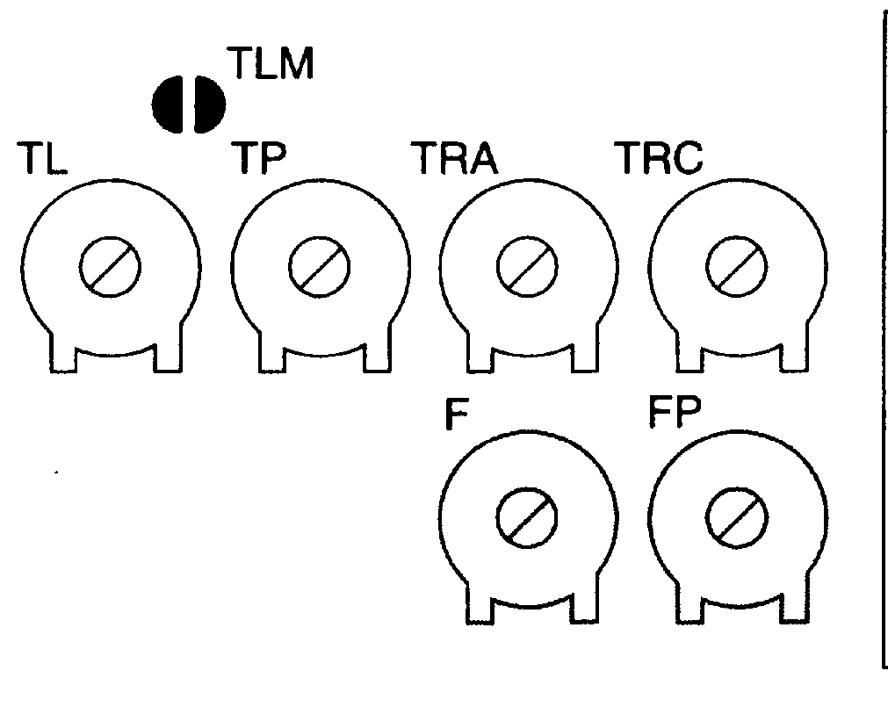

TLM = Munkatöbbletidő

TL = Munkaidő
TP = Szünetidő
TRA = Nyitási késedelmi idő
TRC = Zárási késedelmi idő

F = Erő
FP = Erőszabályozó

A Zárókésedelmi idő kivitelezésénél 50cm szabadteret lehet használni.

A félautomata üzemmódot választjuk és az 1-es kapcsolót BE-állásba állítjuk, akkor a Munkaidő potmétert félállásba kell állítani. Ebben a beállításban egy egész Nyitásciklus, utána egy Zárásban megkísérelni és a Munkaidő potmétert szabályozni, hogy ez alatt az idő alatt egy egész mogzásfolyamat kivitelezhető legyen, és pluszba még egy 2-3 másodperces időrész maradjon. Nem elegendő idő esetében, akkor is ha a potméter már maximumra van állítva, akkor az TLM áthidalást a nyomott kapcsolótáblán a potméter közelében átvágni és ezáltal egy munkatöbbletidő választható.

A következő rész csak az A6-os verzión érvényes:
A központban található egy erőpotméter, amivel a szükséges maximális erő állítható, egy csavarhúzóval a potmétert az óra járásával ellentétes irányba csavarni, míg a motorerő a normális előre megszabott értékre csökken.

A következő rész csak az A6F és A700F verziókra érvényes:
A központban tárolótranszformátor megfelelő teljesítmény és közösbeavatkozással rendelkezik az eredeti működéshez, ahol az erő átkapcsolót lehet választani, az átkapcsolót a legjobb pozícióba kell állítani, hogy a motorerő az előírt tervezett értékre csökkenjen.

Minden rendszernél az erő legyen a mozgás kezdőfázisa és egy 1,5 másodperces csúcserőben megadni, csak ezután az idő után, egy elindítóidőként is nevezett – tervbe vett erőt beállítani.

Az automata üzemmód választásánál (2-es kapcsoló BE állásba) a Nyitomózgás végénél egy Szünetet beiktatni, amit automatikusan egy Zárómozgás követ. Az idő, amíg a kapu nyitva marad, a szünetidő potméterrel – keresztezések nélkül – a szükséges hosszúságra beállítani.
Egy automatikus Zárás és ehhez a szükséges Szünet követi szintén félautomata mozgásnál is, a zárásban a biztonsági készülék a mozgás megfordulását okozza - Nyitássá.

ÜZEMFAJTÁK:

Megjegyzés: néhány a következőkben leírt részek közül csak az A700F verzióra érvényesek.

A manuális üzemnél engedélyezi a Nyitásbejövőjel a Nyitásmozgást és a Záróbejövőjel a Zárómozgást. A léptetőciklus engedélyezi a mozgások felcserélését mind Nyitásban mind Zárásban, mikor a bejövő adás befejeződik, a mozgás megáll. A Nyitásban megáll a mozgás, ha a végkapcsoló megfogja, vagy az összhang a fotocella 2 között hiányzik, Zárásban megállítja a mozgást a fotocella és a fotocella 1 jelzése.
Mind nyitásban mind Zárásban egy Állj beavatkozás mindig az azonnali megállást okoz a mozgásban. Miután egy mozgás meg lett állítva, a bejövőadást be kell fejezni, mielőtt egy újbóli adással egy új mozgást kezdenénk meg.

Egy automata üzemmód (félautomat, automata vagy mindig zárás) egy bejövő Nyitás adóimpulzus Nyitásmozgást okoz, adásmaradás esetén, miután a Nyitás elérhető volt, a mozgás egy végtelen Szünetben befagyva marad, ahogy az adás megszűnik, lehet az ajtót ismét bezárni. Egy léptetőciklus impulzus felcserélhető Nyitást és Zárást okoz. Egy második léptetőciklus impulzus vagy egy hasonló bejövő, ami a mozgást elindítja, egy Állj-t okoz. Egy Állj beavatkozás mind Nyitásban mind Zárásban a mozgásban azonnali megállást okoz.

Az automatikus üzemmód választjuk egy Nyitómozgás után egy Szünetet kivitelez és azután Záródik. Ha a szünetidőben a fotocella beavatkozása következik be, az időadó egy új szünetidőt állít be, ezáltal a szünetidő alatt egy Állj következik be, egy újbóli zárófunkció feloldja és túlmegy az Állj-on.

Nyitásban a fotocella beavatkozásának semmilyen hatása nincs, ahol a fotocella 2 nyitásnál be van kapcsolva a mozgás megfordulását okozza, Zárásban a fotocella beavatkozása a mozgás megfordulását, egy szünetet és egy újbóli záráskisérletet okoz.

A FUNKCIÓK LEÍRÁSA:

Switch 1-2. KI-KI = Manuális mozgás
BE-KI = Félautomata mozgás
KI-BE = Automata mozgás
BE-BE = Automata + mindig zárómozgás

A manuális üzemmódban a mozgás kézzeli adással (gombnyomással) kivitelezhető. A félautomata üzemmódban elég egy adóimpulzus, ami az egész mozgást az elérhető mechanikus végzáródás vagy végkapcsoló beavatkozásáig kivitelezi. Az automata üzemmódban a Nyitást egy Szünet majd egy Zárás követi.
A mindig Záró-funkció áramszünet esetén bezárja a kaput, nyitott kapu érzékeli, majd automatikus bezáródás indul meg melyet egy 5 másodperc hosszú elővillogás előzi meg.

Switch 3. BE = Társasházi működés

A társasháziműködés a kezdés után Nyitásmozgást már nem lehet több más léptetőciklus vagy Nyitó adóimpulzussal a mozgást a végéig megszakítani. Zárómozgásban egy újabb adóimpulzus a mozgás megállását és megfordulását okozza Nyitómozgásba.

Switch 4. BE = Lámpa elővillogás

Az adóimpulzusnál először villogófény aktiválódik és 5 másodperc után ( 2 másodperc a manuális üzemmódnál) megkezdődik a mozgás.

Switch 5. BE = Azonnali Záródás a fotocella után

Ezzel a funkcióval lehet a kaput a keresztülhaladáshoz szükséges ideig nyitva tartani, ha a fotocella beavatkozása következik be automatikus Záródás mindig 5 másodperc szünet követi függetlenül a beállított szünetidőtől.

Switch 6. BE = Fotocella 1 nyitásnál is

Ez a funkció az egyetlen különbség a fotocella és fotocella 1 üzemmódja között. Szükséges meggondolni a biztonsági fotocella és fotocella 1 csak záródásnál működik és nyitásnál nincs hatása. Ha a 6-os kapcsolót BE-re állítjuk, a fotocella továbbra is csak Zárásnál kapcsol be, a fotocella 1 azonban Nyitásnál is bekapcsol és a mozgásnál megszakítást okoz. Félautomata vagy automata üzemben kiújít egy mozgást, ha a fotocella 1 ismét szabad.
Ez az üzemmód használatos a kapumozgás megállítására, ha a kapu például egy gépjármű a belső oldalról ki és be a mozgás irányba közeledik, de nem állítja meg a mozgást egyidejűleg ha a gépjármű a külső oldalról közeledik.

Switch 7. BE = Fokozatos elindulás

A mozgás kezdete fokozatosan is kivitelezhető, amiben a motor egy nagyobb erőt küld és egy fokozatosságot mutat, ami kb. 1 másodpercig tart, amivel garantálja, hogy az elindulás óvatosan végezhető.

Switch 8. BE = Fokozatos megállás

Amikor a mozgás befejeződik, akkor kivitelezhető egy fokozatos megállás, amiben a motor mindig kisebb erőt küld, egy lassulással ami kb. 1 másodpercig tart, amivel garantálja, hogy a megállás óvatosan hajtható végre.

Switch 9. BE = Szünetben is villogás

Szükséges villogófényt a Nyitó- vagy Zárómozgás alatt aktiválódik. Ez a funkció gondoskodik arról, hogy a villogófény a szünet alatt is aktív marad, jelezve a záródás következését.

Switch 10. BE = Belsővilágítás a villogófénynél

Bizonyos esetben a világítás a kapu mozgászónában kívánságértékű, és ahogy kérik, hogy a világítás röviden, a kapu mozgása vége után automatikusan kialszik. Ez a funkció általánosan Belsővilágításként nevezett. Ha alkalmas fényforrással a villogófény kijövőjét ( összes csúcsteljesítmény 100 W) lezárjuk és ezt a funkciót aktiváljuk, így a kijövő a mozgás alatt és még 60 másodpercig aktív marad és ezáltal bevilágítja a kívánt helységet.

A továbbiak csak az A700F verzió második csoport kapcsolói – más funkciókkal:

Switch 11. BE = Funkció beállító (csak végkapcsoló használatával)

A végkapcsolót lehet a mozgáshatároló jelző helyett a pontnak a megadásához használni, amin helyezkedni kezd. Szükséges lehet a végkapcsoló, ha ezt a funkciót használjuk, egy 10-20 fokos szögben a mechanikus végcsapódást áthelyezve. Ebben a módban, ha a végkapcsoló a kapumozgáson keresztül érhető el, akkor a motor 3 másodpercig egy jelentéktelen erőt küld, amit a Erőszabályozó potméterrel lehet beállítani, így a kapuszárny végcsapódásnál egy szükséges kicsiny kapcsolódást lehet elérni.

Switch 12. BE = Zárlazítási funkció

Ha dugattyúskapuhajtást használunk és a kapu ehhez nem egyedül a motor elmozdulásán keresztül záródva marad, a beállítása egy elektromos záródásnak feltétlen szükséges (felhasználását lásd dugattyúskapuhajtás leírásban). Az elektormoszáráshoz az összes természetes elmozdulás lehetséges, a könnyű nyitás beállítás a kapuszárny kivitelezi és néha ez az elmozdulás olyan nagy, hogy a mechanizmus megszakításával az elektromos záródás blokkolva marad.
Ha a zárlazítási funkció be van kapcsolva, a Nyitás megkezdése előtt egy rövid záróciklus aktiválódik, ami egyébként hatástalan, amivel a kapuszárny már a záródás végcsapódásnál már megtalálható. Az elektromos záródás aktiválásával minden erőmegterhelés nélkül és ehhez tud igazodni.

Switch 13. BE = Nyomás megtartás

Olajdinamikus dugattyúskapuhajtásnál az elmozdulás a kaput zárva tartja, mindig egy nyomás alatt állva, hidraulikus körforgást fejleszt. Ha a körforgás sűrűsége a korszakon és kopáson keresztül csökken, megtörténhet, hogy a belsőnyomás egy pár óráig hiányzik, a bekövetkezhető kockázattal a kapuszárny egy könnyű Nyitásánál.
Ha a nyomásmegtartás funkció bekapcsolásával 4 óra után aktiválódik, után minden 4 órában, amiben a kapu zárva van, egy rövid zárómozgás, aminek csak célja van, hogy a nyomást hidraulikus körforgás visszaállítsa.

Megjegyzés: A zárlazítási funkció és nyomásmegtartás funkciónak van értelme és csak zárt kapunál kivitelezhető. A belső logika figyelembe veszi a kapu záródását, ha a megfelelő FCC végkapcsoló beavatkozik, vagy, abban az esetben ha a végkapcsolót nem használják, ha az előrelátható zárómozgás rendben megfelelően a munkaidő végén befejeződik.

Switch 14. BE = Kontrollámpa – arányos villogással

Szükség esetén felgyullad a kontrollámpa a nyitott kapu állapotban a következőképpen:

KI : a kapu teljesen zárva
BE : a kapu nyitva, vagy csak részben
Lassú Villogás : a kapu nyitásfázisában
Gyors Villogás : a kapu zárásfázisában

A kontrollámpa villogása a mozgás alatt arányosan állítható, a lassútól egészen a gyorsig és fordítva, így kapunk egy nyitási és záródási állapotadatot.

Switch 15. BE = Fotocella aktiválása

Indításhoz van egy tesztfázisa a fotocellának, mielőtt egy mozgást megkezdenénk, ebben a módban minden lehetséges működési zavar megmutatkozik és a készülék biztonsága növelhető. A fotocellateszt funkció kiválasztásával muszáj a fotocella küldőnek a kijövőjén lezárva lennie.

Switch 16. BE = Fotocella és fotocella 1 nyitásnál is működik

A szükséges biztonsági fotocella és fotocella 1 csak a Zárásnál kapcsol be, ha a 16-os kapcsolót aktiváljuk, a biztonsági berendezések a nyitásmozgásbani megszakítást okoz és abban az esetben, ha félautomata vagy automata, a nyitómozgás következik be, miután a szerkezet tere szabadon van.

Switch 17. BE = Fotocella és fotocella 1 a Nyitás megkezdésekor is

A szokásos módon a fotocella biztonsági berendezések nyitómozgásnál nem aktívak, csak záródásnál, mert ez a veszélyesebb. Néhány országban előírások vannak, mint egy kontroll a biztonsági berendezésekhez már a kezdettől a végéig a nyitómozgásnál kötelez. Ha ezeket a normákat figyelembe kell venni vagy a biztonsági színvonalat akarjuk növelni, akkor lehet ezt a funkciót aktiválni, ehhez a mozgás megkezdésétől az összhangot a biztonsági fotocella és fotocella 1 felülvizsgálja és ezután lehet a mozgást megkezdeni.

Switch 18. BE = Átugorja nyitásnál az Állj-t

A léptetőciklus szükséges: Nyitás-Állj-Zárás-Állj, ha ez a funkció van bekapcsolva, akkor a léptetőciklus Nyitás-Zárás-Állj-Nyitás, ahol a nyitásbejövő elveszti a lehetőségét egy Állj elvégzésére.

Switch 19. BE = Átugorja zárásnál az Állj-t

Mint az előző funkció, mind záráshoz és a léptetőciklushoz: Nyitás-Állj-Zárás-Nyitás, ahol a záróbejövő elveszti egy Állj lehetőségét.

Megjegyzés: Ha a 18-as és 19-es kapcsoló BE állásba tesszük, akkor a léptetőciklus Nyitás-Zárás-Nyitás, és az Állj lehetőségét véglegesen elveszti.

Switch 20. BE = Kiskapu funkció

Megtörténhet, hogy a kapunak nem egészen kell, hogy kinyíljon, pl. egy gyalogos áthaladásakor. Ebben az esetben a kiskapu funkció szükséges, ez úgy néz ki, hogy csak a 2. Motor által mozgatott kapuszárny be van záródva, kinyílik a másik zárva marad. Ez a nyitásmód a zárásbejövő aktiválásával, az eredeti funkciót elveszti és ahogy a léptetőciklus bejövője, csak egy kapuszárny nyitását hajtja végre. Ha a kapu mozgásban vagy nyitva van, a bejövő impulzusnak nincs hatása.

FELSZERELÉSI ÚTMUTATÓ

Nem szabad felszerelni a központokat az összes központra és motorra vonatkozó útmutató leolvasása nélkül.

A felszerelés elkezdése előtt ellenőrizni kell a kapuk szilárd felépítését és mechanikus ellenállóságát figyelembe véve a biztonsági határokat és a minimális távolságokat. Pontosan követni kell a motorok műszaki leírásában lévő összes jelzést.

Az automatizálással összefüggő kockázatok figyelmes és pontos elemzését kell elvégezni. Különös figyelemmel kell mérlegelni a felhasználandó biztonsági kiegészítőket, és mindig felszerelni egy „szükség megállítót” vagyis vészmegállítót.

Emlékezni kell, hogy pontos szabályok vannak, amelyeket szigorúan be kell tartani, mind az elektromos berendezéseket mind az automata kapukat érintően. Ezeken a szabályokon kívül, amelyek az általános biztonsági berendezésekre, az automata kapuk és ajtók berendezéseire vonatkoznak, megemlítünk egyéb speciális jegyzeteket is a központra vonatkozóan, amelyek a berendezést még biztonságosabbá teszik.

+ „a táplálási vonat” a központ felé mindig védve kell hogy legyen egy mágneses hőkapcsolóval vagy egy 5A-s biztosíték párral, egy differenciál megszakító is ajánlott, de nem feltétlenül szükséges, ha már jelen van ……

+ A központot egy 3x1,5 nmm-es (fázis + semleges + föld) vezeték által kell táplálni, ha a távolság a földi berendezés között meghaladja a 30métert akkor szükséges egy földi „szétforgácsoló” a központ közelében.

+ Ha a motorok vezeték nélküliek, akkor a 4x1,5 mm-es (nyitás, csukás, közös, föld) vezetékeket kell használni, melynek hosszúsága mindig kisebb kell, hogy legyen 3 méternél.

+Feltétlenül el kell kerülni, hogy a föld alatti dobozban a vezetékek összekapcsolódjanak, akkor is, ha az teljesen vízhatlan.

+ Az alacsony biztonsági feszültségű rész összekötéseinél minimális keresztmetszetű, azaz 0,25nmm-es vezetéket kell használni, az egyedüli elektromos zárnak legalább 1nmm-es vezeték kell. Védett vezetéket kell használni, ha a hosszúság nagyobb 30 méternél, összekötve csak a központ oldalán a kábelt a földdel.

Meg kell bizonyosodni, hogy mindenféle szükséges anyag jelen legyen ami az ilyen munkálatokhoz kell.

2.1.) FELSZERELÉS

Felszerelni a motorokat pontosan követve a műszaki leírást, amely a motorokhoz kell, hogy legyen adva.

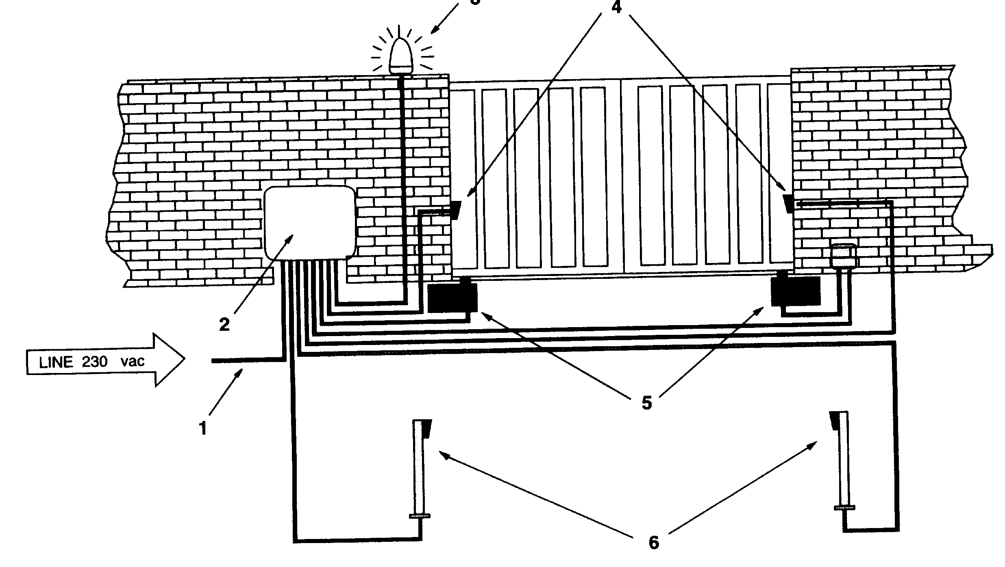

Ha eltérés van a motorokhoz való utasítás és e között a műszaki leírás között, akkor nem szabad folytatni a felszerelést anélkül, hogy megoldjuk a kétségeket megkérdezve vagy a motorok szállítóját vagy a technikai irodát.

Felszerelni a központot, a motorokat és a hozzájuk való irányítókat (kulcsos kapcsoló vagy nyomós kapcsoló), a biztonsági kiegészítőket (fotocella, gumiborda és villogólámpa), és elvégezni a bekötéseket a leírtak szerint.

Ábra
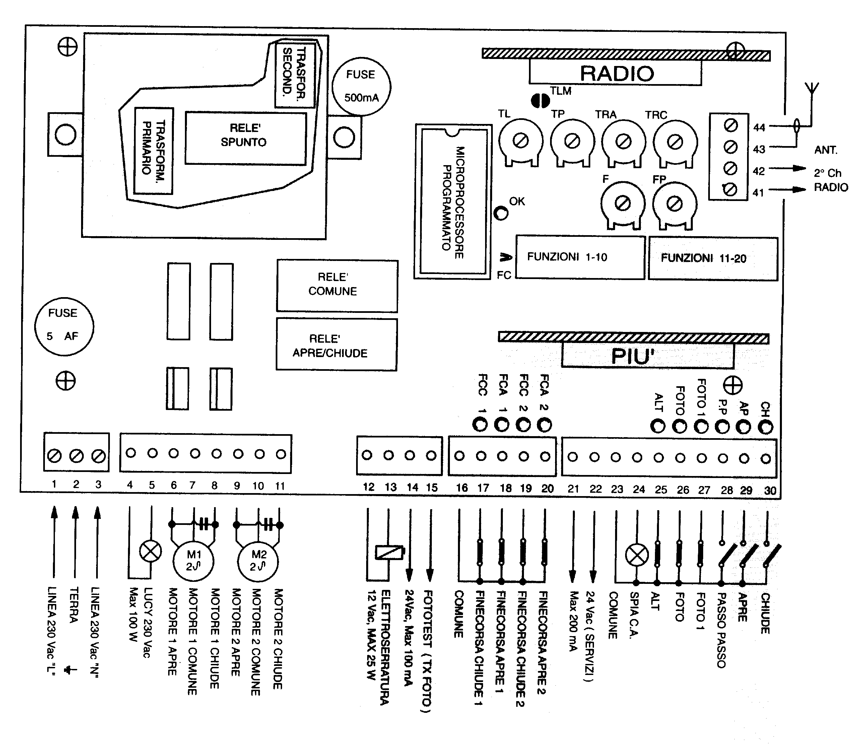
Jobbról balra haladva:
Zárás és Kiskapu funkció
Nyitás
Lép-Lép
Photo1
Photo
Állj
SP/AC.A 24 v-os visszajelző lámpa
Közös
24V(kiegészítőknek)
Max. 200mA
Futamvég Nyitás2
Futamvég Zárás2
Futamvég Nyitás 1
Futamvég Zárás 1
Közös
Fotocella
24V max 100mA
Elektromos Záródás
12V max. 25W

Motor 2 Záródás
Motor 2 Közös
Motor 2 Nyitás
Motor 1 Záródás
Motor 1 Közös
Motor 1 Nyitás
LUCY 230 V max. 100W
230V-os vezeték N
Földelés
230V-os vezeték L

MEGJEGYZÉS:
A felszerelés a továbbiakban csak gyakorlott specialista által lehetséges , a DPR 46 1990.03.05.-ös szabály szerint és az UNI 8612-es szabály teljes betartásával, követve az utasításokat. Aki ezeket nem tartja be az felelős az esetleges károkért.

2.3.) KÖTÉSEK LEÍRÁSA

Egy rövid leírást adunk a központból kifelé menő lehetséges kötésekről:

  - :230 V = elektromos táplálás 230V 50/60Hz
  - :villogólámpa = kimenet a lámpa bekötéséhez 230V, a lámpa maximum
teljesítménye 100W
  - :Motor 1 = kimenet az 1-es motor bekötéséhez 230V, a motor max.
teljesítménye 1/2 Hp
  - :Motor 2 = kimenet a 2-es motor bekötéséhez 230 V, a motor max.
teljesítménye 1/2 Hp

MEGJEGYZÉS:
Az 1-es és 2-es motorok csak az indulási késleltetésben különböznek, az 1. Motor a késleltetett időhöz van kötve „TRA” míg a 2-es motor a zárási késleltetési időhöz „TRC”. Ha a késleltetés nem szükséges akkor nincs semmiféle különbség az 1-es és 2-es motor között.

A következő sorozatkapcsolók csak az A700-as változatnál vannak: (12-20)
  - :Elektromos záródás = 12 V-os kimenetel az elektromos zár aktiválásához,
max. teljesítmény 25 W
  - :Fotocella = 24 V-os kimenet a fotocellák adójának táplálásához,
max. 100mA
- :Közös = Futamvég bemeneteléhez közös (egyforma a másik 23-as
kapcsolóval)
- :Futamvég C1 = Zárási futamvég bemenetele az 1-es motornak
- :Futamvég A1 = Nyitási futamvég bemenetele az 1-es motornak
- : Futamvég C2 = Zárási futamvég bemenetele a 2-es motornak
- : Futamvég A2 = Nyitási futamvég bemenetele a 2-es motornak
  - :24 V = kiegészítők táplálásához való 24 V-os kijárat max. 200mA
- : Közös = közös az összes bemenetelnek (mint közös használható a 22
kapcsoló is)
- :C.A. lámpa = kimenetel a nyitott kapu lámpához 24 V, max. teljesítménye
a lámpának 2 W
- :Állj = Bemenetel Állj működéssel (szükség, biztonsági, blokkolás)
- : Fotocella = Bemenetele a biztonsági berendezéseknek (fotocellák, gumi)
- : Photo1 = Egyéb biztonsági kiegészítők bemenetele (fotecellák, gumi)
- :LÉP-LÉP = ciklikus működéshez bemenetel (Nyitás-Stop-Zárás-Stop)

A következő sorozat kapcsolók csak az A700-as változatnál vannak: (29-30)
- :Nyitás = Nyitás bemenetel( esetleg egy óra által irányítva)
- : Zárás = bemenetel záráshoz és kiskapu funkció
  - :2. Ch rádió = Kimenetel egy esetleges rádióvevő csatornához
  - :Bemenetel a rádióvevő antennájához

A kiegészítő panelen még 2 plusz funkció található:

Rádió = kapcsoló a Nice által gyártott rádióvevőhöz
PIU = kapcsoló a PIU panelhez csak a A700-ashoz

2.4.) KÖTÉSEKHEZ VALÓ ÚTMUTATÁS

Ajánlott befejezni a felszerelést azért, hogy be lehessen tenni a kiegészítő plusz rádió vagy PIU panelt és miután ellenőrizve lett a berendezés működése. A plusz panelek nem szükségesek a működéshez és ha be vannak téve nehezebbé teszik az esetleges problémák megoldását.
A felszerelő sértetlenségének biztosításához és az alkatrészek meghibásodásának megelőzéséhez, mialatt az összekötéseket végezzük legyen alacsonyfeszültség (230 V) vagy még alacsonyabb feszültség 24V a különböző panel betevésekor.

A központnak nem szabad elektromos áram alatt állnia.

Emlékeztetjük azonkívül, hogy az NC típusú érintkező bemenetelek (NC-normálisan zárva) ha nem használatosak össze kell, hogy legyenek kötve, ha több mint egy akkor egymás között soros kapcsolásba mennek, az NA típusú érintkező bemenetelek (NA-normálisan nyitva) ha nem használatosak akkor szabadon kell hagyni őket, ha több van mint egy akkor párhuzamos kapcsolásba mennek egymás között. Ami az érintkezőket illeti ezek feltétlen mechanikus típusnak kell hogy legyenek és mentesek mindenféle feszültségtől, nincsenek elfogadva a PNP és NIN típusú kötések „Nyitott kollektor” stb.

- Megcsinálni a szükséges kötéseket követve a számozott ábrákat, emlékezve, hogy szigorúan követni kell a szabályokat, amelyek az elektromos berendezések és automata kapuk biztonságát illetik.

- Kioldani a kaput és a táv felére állítani, utána megállítani így szabadon tud mozogni a nyitásnál és csukásnál is.

ALKATRÉSZ: BŐVÍTŐKÁRTYA „PIU”

Az elektromos központ rendelkezik az összes főfunkcióval, ami egy normális automatizálásnál elvárt, az A700F verziónál lehet a lehetőséget megtalálni, a PIU különkártya hozzáfűzésére, ami a központ szolgáltatását növelni tudja.

A következő rész az A700F verzióhoz tartozik:

A kártyát az összekötöjéhez a központba kell betenni.

Következő bejövők:

Fotocella 2 = biztonsági berendezés, Nyitásba kapcsolódik be
Részleges Nyitás = Kivitelezi a nyitómozgást egy csökkentett időtartammal

Következő kimenők:

Piros = Piros fény függőlámpa
Zöld = Zöld fény függőlámpa
Elektromoszár = Elektromoszár adója
Belsővilágítás = Egy lámpa adója, ami belsővilágításként szolgál

Következő beállítások:

Részleges idő = A részleges nyitás ideje
Világítási idő = A belső világítás ideje

A KÖZPONT TECHNIKAI ISMERTETŐJE:

Ellátás : 230V W.S +-20%, 50Hz
Kapu csúcsteljesítménye : két motor ½ Hp-s kondenzátorral
Villogófény csúcsteljesítménye : 100W 230V W.S. –nál

Csúcsáram a 24 V W.S. alkatrészeknél : 200mA
Fotocellateszt kijövő csúcsárama : 100mA
Kontrollámpa csúcsteljesítménye : 2 W (24Vac)
Elektromos zár csúcsteljesítménye : 25 W (12 Vac)
Munkaidő : 2,5 – 40 másodperc (30-80 másodperc TLM-el)
Szünetidő : 5-100 másodperc
Nyitási késedelmi idő : 0 vagy 2,5-12 másodperc (az 1. Motor kezd)
Zárási késedelmi idő : 0 vagy 2,5-12 másodperc (a 2. Motor kezd)
Erőbeállítás : 0-100%-ig A6-osnál, 30-45-60-80-100% A6f
és A700F verziónál
Üzemhőmérséklet : -20 +70 Cfok

Méret : 280x220x110
Súly : kb. 2,7 Kg
Védelemfok : IP 55

A Nice S.P.A. fenntartja magának a jogot, a bármikori és előzetes tájékoztatás nélküli változtatásokat a termékben.

ZÁRÓMEGJEGYZÉSEK:

Ez a kézikönyv kizárólag technikai szakembereknek készült, a beállítások minősége miatt.

A Végfelhasználónak ez az ismertető semmilyen információfontosságot nem tartalmaz.

Semmilyen ebben az ismertetőben leírt beállítás vagy szabályozás a Végfelhasználónak nem kivitelezhető!

A készülék üzembehelyezése után, a Végfelhasználót az automatizálásról írásban, a maradékkockázatokról és az áramszünet esetén fellépő kézi vezérlés módjáról pontosan tájékoztatni kell.

A tulajdonosnak a berendezéssel kapcsolatos szükségszerűségekről és az állandó elvárásokról tájékoztatni, különösen a biztonsági beállítások/berendezések és a nyitáspillanathatároló szükségszerű rendszeres vizsgálatáról tájékoztatni kell.

